HYS
TEMİNAT MEKTUBU TEYİT MODÜLÜ KILAVUZU

NİSAN-2015
Uygulama Geliştirme ve Destek Şubesi

İçindekiler Tablosu
GİRİŞ 2
1. Yetkilendirme İşlemleri 3
2. Teminat Mektubu Teyit İşlemi 5
2.1. Harcama Yetkilisi Kullanıcısı/Gerçekleştirme Görevlisi Kullanıcısı Tarafından Teyit İşlemi Yapılması 5
2.2. Muhasebe Birimi Kullanıcıları (Muhasebe Yetkilisi, Muhasebe Yetkilisi Yardımcısı, Veznedar) Tarafından Teyit İşlemi Yapılması 8
2.2.1. Harcama Birimi Tarafından Teyidi Yapılan Teminat Mektubunun Kontrolü ve Muhasebeleştirilmesi 8
2.2.2. Muhasebe Birimi Kullanıcısı Tarafından Teminat Mektubu Teyidinin Yapılması ve Muhasebeleştirilmesi 10
3. Teminat Mektubu Vade Tarihi Değiştirme 11
4. Önemli Notlar 11

GİRİŞ

2015/8 sayılı KBS duyurusunda; 05/03/2015 tarihli Resmi Gazetede yayımlanarak 16/03/2015 tarihinde yürürlüğü giren ÖTV (I) sayılı Liste Uygulama Tebliğinde yapılan değişiklik kapsamında, gümrük vergi ve resimlerine karşılık alınacak teminat mektuplarının ilgili saymanlıkça teyidinin yapılmış olması şartı getirilmiştir.
Mükellef memnuniyetini ve verilen hizmetin hızlı ve zamanında yapılabilmesini teminen, teminat mektuplarının bankaca verildiği tarihi izleyen işgünü içerisinde elektronik ortamda teyidinin yapılmasına sağlamak amacıyla Harcama Yönetim Sisteminde Teminat Mektubu Teyit Modülü oluşturulmuştur.
Uygulama kapsamında; gümrük vergi ve resimlerine karşılık alınan teminat mektuplarının yanı sıra, diğer mevzuat uyarınca alınan teminat mektuplarının teyidini yapmakla görevli birimlerdeki Harcama Yönetim Sistemi (HYS) kullanıcıları (Harcama birimleri için “Gerçekleştirme Görevlisi Kullanıcısı” ve “Harcama Yetkilisi Kullanıcısı” rolündeki kullanıcılar; Muhasebe Birimleri için “Muhasebe Yetkilisi ”, Muhasebe Yetkili Yardımcısı ” ve “Veznedar” rolündeki kullanıcılar), HYS/Teminat Mektubu İşlemleri menüsünden elektronik ortamda teminat mektubunun teyidini yapabilecekler ve gerekirse sistemden aldıkları “Teminat Mektubu Teyit Belgesi”ni işlem sürecinde ilgili belge olarak kullanabileceklerdir.
Bu kılavuzda, özel ve genel bütçeli kurumların, KBS üzerinden teminat mektubu teyit işleminin ve teyit işlemi gerçekleştirilen teminat mektubuna ait muhasebeleştirme işlemlerinin nasıl yapılacağı açıklanmaktadır.

Yetkilendirme İşlemleri

- Özel bütçeli ve genel bütçeli harcama birimlerinde gerçekleştirme görevlisi ve harcama yetkilisi kullanıcı rollerine; muhasebe birimlerinde muhasebe yetkilisi, muhasebe yetkili yardımcısı ve veznedar kullanıcı rollerine sahip kişiler tarafından teminat mektubu teyit modülü kullanılabilir.

- Yetkilendirme işlemi için, muhasebe müdürlüklerinde Muhasebe Yetkilisi unvanındaki kişinin KBS – Kamu Personel Harcamaları Yönetim Sistemi (KPHYS)’ne giriş yapması gerekmektedir.

- Bir harcama biriminde harcama yetkilisi ya da gerçekleştirme görevlisi kullanıcı rolüne sahip bir kişiye aynı zamanda muhasebe yetkilisi, muhasebe yetkili yardımcısı ve veznedar kullanıcı rolü verilemez. Yetkilendirme işlemlerinde bu hususun dikkate alınması gerekmektedir.

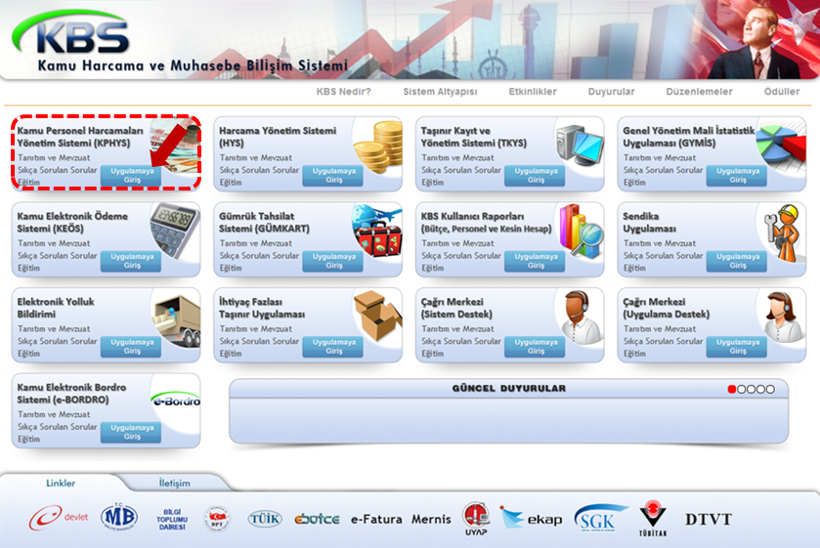
- Yetki verilmek istenen kullanıcıya ait TCKN bilgisi girildikten sonra Ara butonuna basılır.

- Rol Ata butonu tıklandıktan sonra açılan Uygulama Seçiniz kısmından Harcama Yönetim Sistemi tıklanır.

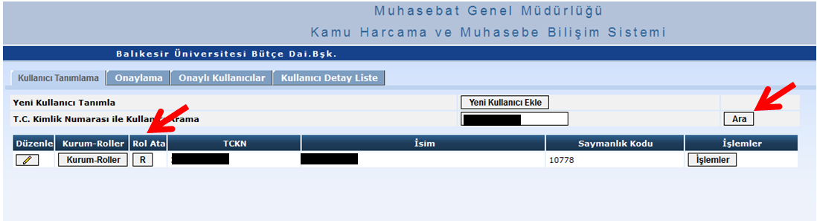

- Kişiye hangi birimde hangi yetki verilecek ise Görevi sutununda gerekli yetki seçilir ve kaydet butonuna basılır.
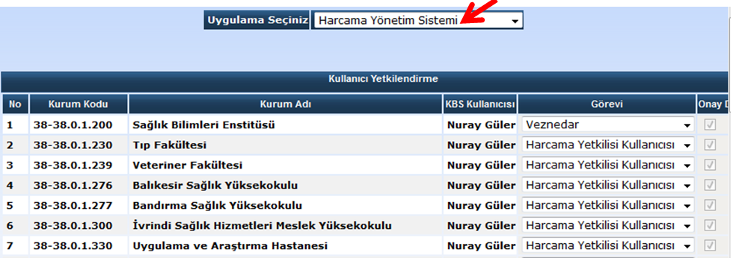

- Seçilen rol kaydet butonuna basılarak kaydedildikten sonra Onaylama başlığına ve ardından Harcama Yönetim Sistemi başlığına tıklanır. Daha sonra kurum Roller butonu tıklanarak açılan pencereden verilen rolün onaylama ve silme işlemleri yapılır.
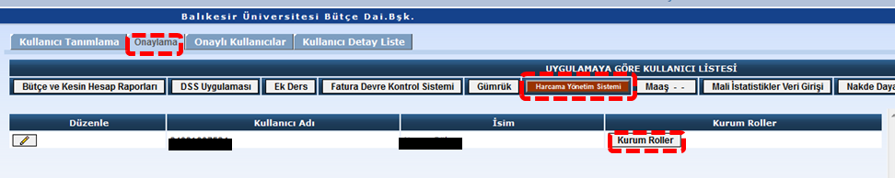
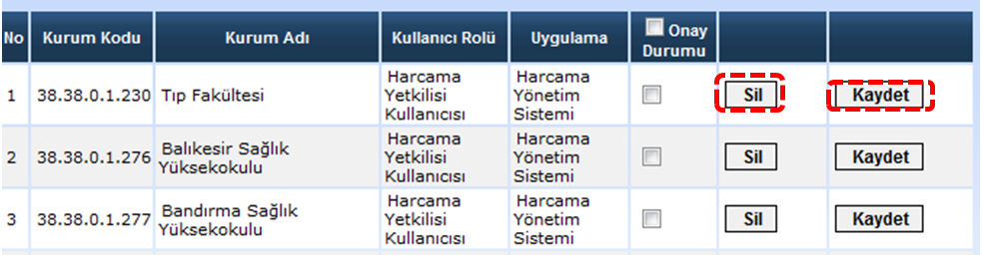

Teminat Mektubu Teyit İşlemi

Harcama Yetkilisi Kullanıcısı/Gerçekleştirme Görevlisi Kullanıcısı Tarafından Teyit İşlemi Yapılması

- Harcama Yönetim Sistemine (HYS) girildikten sonra Teminat Mektubu modülündeki Teminat Mektubu Teyidi başlığına tıklanır.
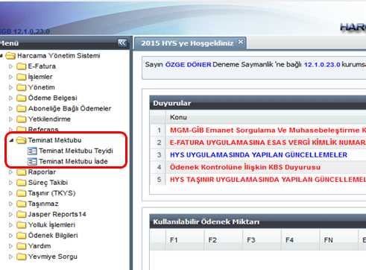

- Açılan ekranda Teminat Mektubunun Referans Numarası ve Banka Adı seçilerek teminat mektubu bilgileri sorgulanır.

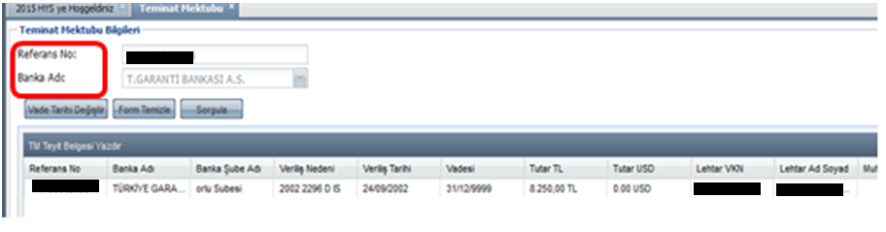

- Ekrana gelen teminat mektubu bilgilerine ait gerekli kontroller yapıldıktan sonra gerekiyorsa Teminat Mektubu Teyit Belgesi Yazdır butonuna basılarak teminat mektubu teyit belgesi dökümü alınabilir.

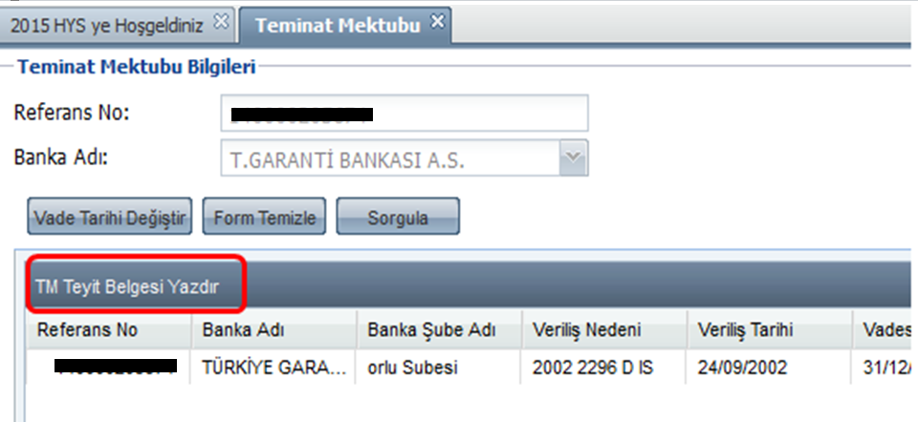

- Modülde bankalar tarafından Gelir İdaresi Başkanlığına bildirilen teminat mektubu verilerine ait bilgiler gözükmektedir. Birkaç günden fazla süreceği duyurulan sistem kesintileri veya sistem açık olmakla birlikte teminat mektubunun elektronik bilgisinin sorguda gelmemesi gibi durumlarda, işlemlerde gecikmeye sebebiyet verilmemesi bakımından, teminat mektuplarının teyidi, ilgili banka ile yapılacak yazışmalara göre gerçekleştirilecektir.

- Kullanıcı teyit işlemini tamamladıktan sonra teminat türünü seçerek Muhasebe Bilgileri başlığı altında yer alan kısımdan Teminat Türü ve Teminat Türü Detay butonlarından gerekli seçimleri yapar.

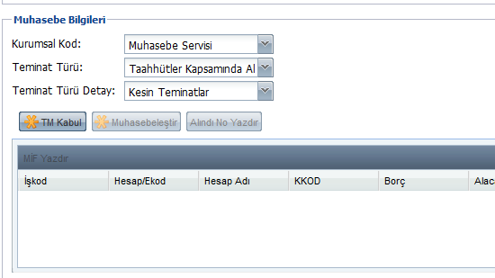
- Kurumsal Kod: Bu alan Harcama Yetkilisi Kullanıcısı/Gerçekleştirme Görevlisi Kullanıcısının ilişkili olduğu birimi göstermektedir.
- Teminat Türü: Bu alan altında Taahhüt Kapsamında Alınan ve Taahhüt Kapsamı Dışında alınan teminat mektuplarına ait ana hesap gruplarını göstermektedir.
- Teminat Türü Detayı: Bu alanda aşağıdaki alt başlıklar yer alır.

Taahhüt Kapsamında Alınan Teminat Mektupları | Taahhüt Kapsamı Dışında Alınan Teminat Mektupları
Geçici Teminat | Geçici Teminat
Kesin Teminat | Kesin Teminat
Ek Kesin Teminat | Ek Kesin Teminat
Avans Teminat Mektubu | Avans Teminat Mektubu
 | Serbest Bölge Kullanıcılarından Alınan Süresiz Tem. Mek.
 | ÖTV Kanunu Eki (B) Cet. Mal. İçin Al. Tem.Mek.

- Kullanıcı tarafından TM Kabul butonuna basılmak suretiyle, teminat mektubunun teyit işleminin yapıldığı bilgisi muhasebe birimine iletilmiş olur.

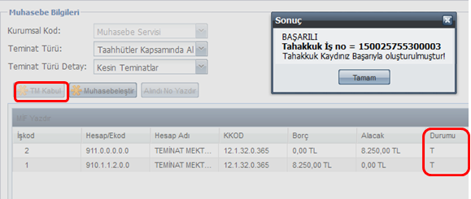

Muhasebe Birimi Kullanıcıları (Muhasebe Yetkilisi, Muhasebe Yetkilisi Yardımcısı, Veznedar) Tarafından Teyit İşlemi Yapılması

- Muhasebe birimi kullanıcıları, ilgili mevzuat hükümleri çerçevesinde harcama birimi tarafından teyidi yapılan teminat mektubunu sorgulayıp kontrol ve muhasebeleştirme yapabileceği gibi, doğrudan ilk teyit işlemini ve muhasebeleştirme işlemini birlikte yapabilir.

Harcama Birimi Tarafından Teyidi Yapılan Teminat Mektubunun Kontrolü ve Muhasebeleştirilmesi

- Muhasebe birimi kullanıcıları tarafından HYS’ye giriş yapıldıktan sonra, modülden Teminat Mektubu Referans No ve Banka Adı bilgileri ile teminat mektubu sorgulanır.

- Sorgu sonucunda harcama birimi tarafından teyidi yapılan teminat mektubu bilgileri ekrana gelir.

- Harcama birimi tarafından teminat türü hatalı seçilmiş ise, muhasebe birimi kullanıcısı doğru teminat türünü seçerek “Muhasebeleştir” butonuna basar.

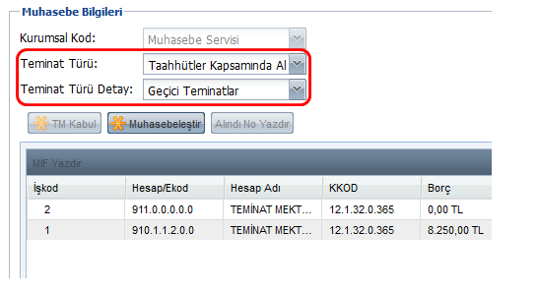

- Muhasebeleştir butonuna basıldıktan sonra T durumundaki tahakkuk O durumuna gelerek muhasebeleştirme işlemi tamamlanmış olur.

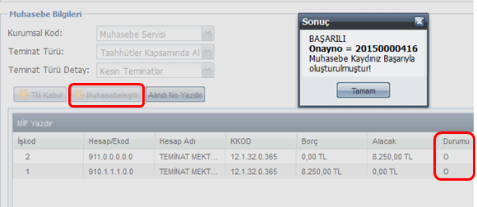

- Muhasebe İşlem Fişi onay numarası aldıktan sonra Alındı Yazdır butonuna basılarak alındı dökümü alınır.
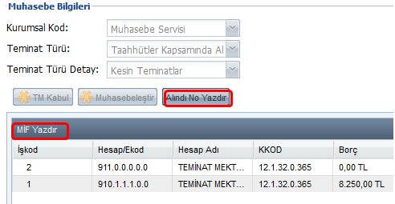
- Muhasebe İşlem Fişinin dökümünü almak için MİF Yazdır butonuna basılır.

Muhasebe Birimi Kullanıcısı Tarafından Teminat Mektubu Teyidinin Yapılması ve Muhasebeleştirilmesi

- Harcama birim kullanıcıları tarafından yapılan teyit işlemi sürecinde olduğu gibi Harcama Yönetim Sistemine (HYS) girildikten sonra Teminat Mektubu modülünde ki Teminat Mektubu Teyidi başlığına tıklanır.

- Açılan ekranda Teminat Mektubunun Referans Numarası ve Banka Adı seçilerek teminat mektubu bilgileri sorgulanır.

- Muhasebe Bilgileri başlığı altında yer alan kısımdan, teminatın ilgili olduğu Harcama Birimi, Teminat Türü ve Teminat Türü Detay butonlarından gerekli seçimler yapılır.

- Kullanıcı tarafından TM Kabul butonuna basılmak suretiyle, teminat mektubuna ilişkin onaysız ilk kayıt oluşturulur.

- Muhasebeleştir butonuna basıldıktan sonra T durumundaki tahakkuk O durumuna getirilerek muhasebeleştire işlemi tamamlanmış olur.

Teminat Mektubu Vade Tarihi Değiştirme
- Vadeli teminat mektuplarında, teminat mektubuna ait vade tarihi uzatılabilir. Bu durumda daha önceden muhasebeleştirilen teminat mektubuna ait vade bilgisi modül üzerinden sadece muhasebe birimi kullanıcıları tarafından değiştirilebilir.

- Öncelikle teminat mektubu bilgisi ekranda sorgulanarak ekrana getirildikten sonra Vade Tarihi Değiştir butonuna basılır.

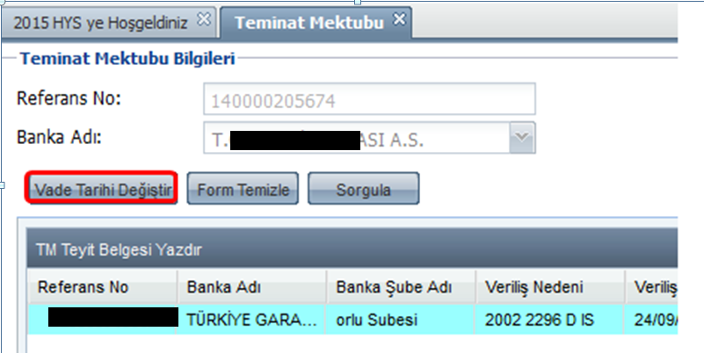

- Vade Tarihi Değiştir butonuna basıldıktan sonra HYS ve SAY2000İ sistemlerinde detay alanında yer alan vade tarihi bilgisi otomatik olarak güncellenir.

Önemli Notlar
- Teminat Mektubu Teyit Modülünde, harcama birimi ve muhasebe birimi kullanıcıları tarafından yapılan işlemler aşağıdaki tablo ile özetlenebilir.

Harcama Biriminin Yaptığı işlemler | Muhasebe Biriminin Yaptığı İşlemler
Teminat Mektubu Teyidi | Teminat Mektubu Teyidi
Teminat Mektubu Kabul İşlemi | Teminat Mektubu Vade Değişikliği
 | Teminat Mektubu Kabul İşlemi Muhasebeleştirme - ONAY
 | Teminat Mektubu Tür Değişikliği
 | MİF Yazdırma
 | Alındı Belgesi Yazdırma

- Harcama Yönetim Sistemindeki birçok modül Mozilla-Firefox programının 19.0 sürümünde çalışmaktadır. Mozilla-Firefox sürümünü kontrol ediniz, sürüm yüksek ise, mevcut sürümün Denetim Masası-Programlar kısmından kaldırılarak mozillanın 19.0 sürümünün yüklenmesi gerekmektedir.

